Урок-лекция

Тема: « Информатизация общества»

Учитель: Тема нашего урока «Информатизация общества». План урока таков: просмотр презентации, небольшая анкета, рассмотрение основных технологий информационного общества, просмотр видеозаписи по правовым вопросам в информационном обществе. В конце урока я проверю ваши конспекты и проставлю оценки. Вы сами сможете увидеть оценки на демонстрационном экране.
Внимание на экран (показ презентации)
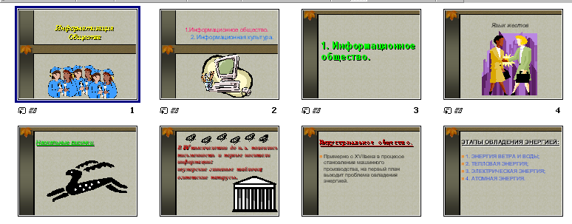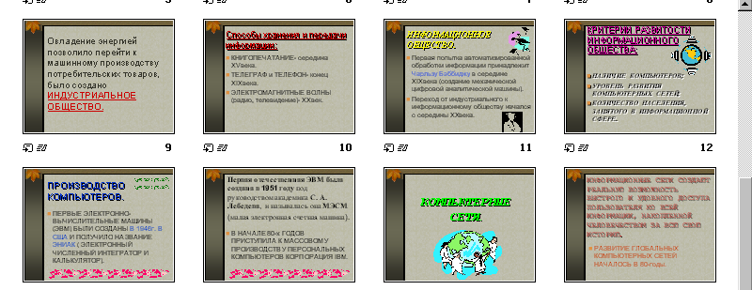
Учитель: История вычислений уходит своими корнями в глубь веков, накопление запасов, дележ добычи, обмен – все эти действия связанны с вычислениями. Для подсчетов люди использовали собственные пальцы, камешки, палочки, узелки и пр. Потребность в поиске решений все более и более сложных задач и, как следствие, все более сложных и длительных вычислений поставило человека перед необходимостью искать способы, изобретать приспособления, которые смогли бы ему в этом помочь.
Одним из первых устройств (5-4 века до н. э.) облегчающих вычисления, можно считать специальное приспособление, названное в последствии абаком. Первоначально это была доска, посыпанная тонким слоем мелкого песка или порошка из голубой глины. На ней заостренной палочкой моно было писать буквы, цифры. В последствии абак был усовершенствован и вычисления на нем уже проводились путем перемещения костей и камешков в продольных углублениях, а сами доски начали изготавливать из бронзы, камня и пр. В Древней Руси при счете применялось устройство, похожее на абак, и называлось оно “русский щот”. В 17 веке этот прибор уже имел вид привычных русских счетов, которые можно встретить и в наши дни.
Начиная примерно с XVII века, в процессе становления машинного производства, на первый план выходит проблема овладения энергией. Способы овладения энергией: 1.ветра и воды. 2. тепловая энергия. 3.электрическая энергия. 4. атомная энергия. Овладение энергией позволило перейти к массовому машинному производству потребительских товаров, было создано индустриальное общество.
Важным событием 19 в. было изобретение английского математика Чарльза Беббиджа. В 1812 г. он начал работать над так называемой “разностной” машиной. Беббидж стремился сконструировать машину, которая выполняла бы определенную программу, проводила бы расчет числового значения заданной функции.
В информационном обществе главным ресурсом является информация, именно на основе владения информацией о самых различных процессах и явлениях можно эффективно и оптимально строить любую деятельность. В качестве критериев развитости информационного общества можно выбрать три: наличие компьютеров, уровень развития компьютерных сетей и количество населения, занятого в информационной сфере.
Появление электронно-вакуумной лампы позволило ученым претворить в жизнь идею создания вычислительной машины. Она появилась в 1946 году в США, и получило название ЭНИАК (электронный численный интегратор и калькулятор). Первая отечественная ЭВМ была создана в 1951 году под руководством академика С. А. Лебедева, и называлась она МЭСМ (малая электронная счетная машина).
Информационные сети создают реальную возможность быстрого и удобного доступа пользователя ко всей информации, накопленной человечеством за всю свою историю. Развитие глобальных компьютерных сетей началось в 80-годы.
Информационное общество- это общество, в котором большая часть населения занята получением, переработкой, передачей и хранением информации.
Учитель: Напоминаю вам, что в конце урока я проверю как вы законспектировали основные моменты данной презентации. А теперь садитесь за ваши компьютеры. Посмотрите на доску. Здесь я написала вам адрес: сетевое окружение/teach208/диск D/Огородников/evo2003/Практика/Канищева/тест Гагарина.
Ученики: Садятся за компьютеры, открывают документ «тест Гагарина».
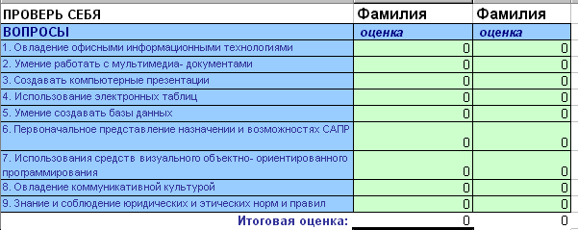
Откройте файл «тест Гагарина». В нем вы записываете свою фамилию и отвечаете на вопросы, оценивая себя. Этот тест так назван неспроста. Всем вам хорошо известен космонавт Юрий Гагарин. С ним произошел такой случай. Комиссия по полетам никак не могла решить кого выбрать для полета, ведь они все хорошо подготовлены. Тогда они собрали всех космонавтов устроили тренировку в необычайно тяжелых, но внешне не проявляемых условиях: повышенные перегрузки, пониженное содержание кислорода в воздухе и др. Результат был следующим: все как один сказали, что чувствуют себя хорошо и готовы лететь, но один человек ответил: «Готов, но лучше в другой раз». Это был ответ Юрия Гагарина. Этот единственный честный ответ определил выбор комиссии. Вот так иногда один ответ решает дальнейшую судьбу человека. Посмотрим как этот тест пройдете вы.
Пример результатов анкеты:
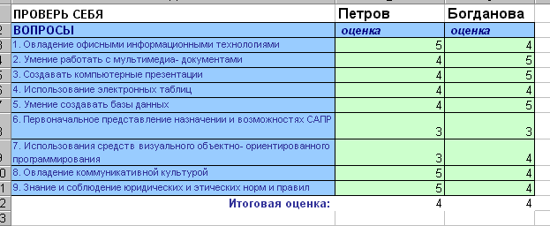
Учитель: Следующее задание. Откройте файл «проверка знаний новое». Прочитайте задание к нему и введите ключевые слова, отражающие жизнь в информационном обществе. В таблице " Забыли упомянуть про:" даются подсказки, которые будут исчезать при верных ответах.
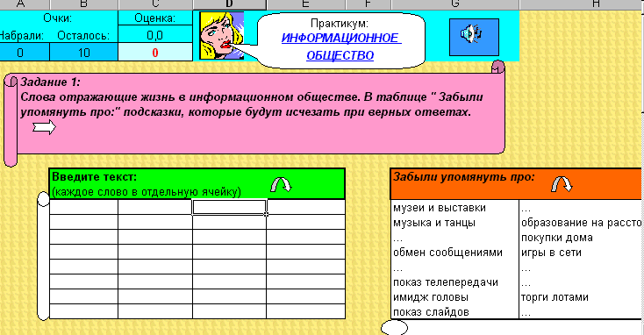
Учитель: А теперь посмотрите на демонстрационный экран на свои оценки, которые вы получили выполняя эти тесты, также здесь вы увидите свою среднюю оценку по каждому вопросу и среднюю оценку знаний учащихся всего класса.
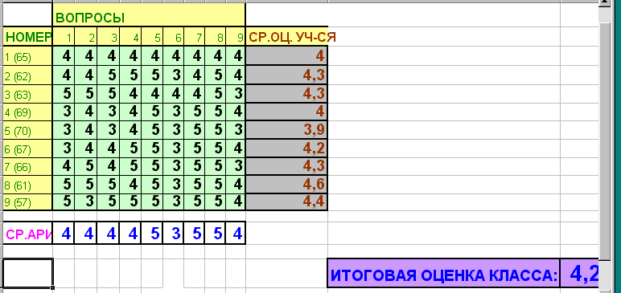
Учитель: Внимание на экран телевизора. Предлагаю вам просмотреть фильм на тему «Право. Защита данных». Пока вы будете смотреть, я проверю ваши записи по презентации. Текст видеозаписи:
Правовая охрана программ и данных. Защита информации
Лицензионные, условно бесплатные и бесплатные программы
Программы по их юридическому статусу можно разделить на три большие группы: лицензионные, условно бесплатные (shareware) и свободно распространяемые программы (freeware)
Дистрибутивы лицензионных программ (дискеты или диски CD-ROM, с которых производится установка программ на компьютеры пользователей) продаются. В соответствии с лицензионным соглашением разработчики программы гарантируют ее нормальное функционирование в определенной операционной системе и несут за это ответственность. Некоторые фирмы предлагают условно бесплатные программы в целях их рекламы и продвижения на рынок. Пользователю предоставляется версия программы с ограниченным сроком действия (после истечения указанного срока программа перестает работать, если за нее не произведена оплата) или версия программы с ограниченными функциональными возможностями (в случае оплаты пользователю сообщается код, включающий все функции).
Многие производители программного обеспечения и компьютерного оборудования заинтересованы в широком бесплатном распространении программного обеспечения. К таким программным средствам можно отнести: новые недоработанные (бета) версии программных продуктов (это позволяет провести их широкое тестирование); программные продукты, являющиеся частью принципиально новых технологий (это позволяет завоевать рынок); дополнения к ранее выпущенным программам, исправляющие найденные ошибки или расширяющие возможности; устаревшие версии программ; драйверы к новым устройствам или улучшенные драйверы к уже существующим.
Правовая охрана информации
Существует закон о правовой охране программ для электронных вычислительных машин и баз данных», который вступил в силу в 1992 году. Предоставляемая настоящим законом правовая охрана распространяется на все виды программ для ЭВМ ( том числе"операционные системы), которые могут быть выражены на любом языке и в любой форме, включая исходный текст на языке программирования и машинный код. Однако правовая охрана не распространяется на идеи и принципы, лежащие в основе программы для ЭВМ, в том числе на идеи и принципы организации интерфейса и алгоритма.
Для признания и осуществления авторского права на программы для ЭВМ не требуется ее регистрация в какой-либо организации. Оно возникает автоматически при их создании. Для оповещения о своих правах разработчик программы может, начиная с первого выпуска в свет программы, использовать знак охраны авторского права, состоящий из трех элементов: буквы С в окружности или круглых скобках ©; наименования (имени) правообладателя; года первого выпуска программы в свет. Например, знак охраны авторских прав"на текстовый редактор Word выглядит следующим образом: © Корпорация Microsoft, 1993-1997.
Автору программы принадлежит исключительное право осуществлять воспроизведение и распространение программы любыми способами, а также модификацию программы.
Организация или пользователь, правомерно владеющий экземпляром программы (купивший лицензию на ее использование), вправе без получения дополнительного разрешения разработчика осуществлять любые действия, связанные с функционированием программы, в том числе ее запись и хранение в памяти ЭВМ. Запись и хранение в памяти ЭВМ допускаются в отношении одной ЭВМ или одного пользователя в сети, если другое не предусмотрено договором с разработчиком.
Необходимо знать и выполнять существующие законы, запрещающие нелегальное копирование и использование лицензионного программного обеспечения. В отношении организаций или пользователей, которые нарушают авторские права, разработчик может потребовать возмещения причиненных убытков и выплаты нарушителем компенсации в определяемой по усмотрению суда сумме ot 5000-кратного до 50 000-кратного размера минимальной месячной оплаты труда.
Электронная подпись. В 2002 году был принят Закон РФ «Об электронно-цифровой подписи», который стал законодательной основой электронного документооборота в России. По этому закону электронная цифровая подпись в электронном документе признается юридически равнозначной подписи в документе на бумажном носителе.
При регистрации электронно-цифровой подписи в специализированных центрах корреспондент получает два ключа: секретный и открытый. Секретный ключ хранится на дискете или смарт-карте и должен быть известен только самому корреспонденту. Открытый ключ должен быть у всех потенциальных получателей документов и обычно рассылается по электронной почте. Процесс электронного подписания документа состоит в обработке с помощью секретного ключа текста сообщения. Далее зашифрованное сообщение посылается по электронной почте абоненту. Для проверки подлинности сообщения и электронной подписи абонент использует открытый ключ.
Защита информации
Защита доступа к компьютеру. Для предотвращения несанкционированного доступа к данным, хранящимся на компьютере, используются пароли. Защита пользовательских настроек имеется в операционной системе Windows (при загрузке системы пользователь должен ввести свой пароль), однако такая защита легко преодолима, так как пользователь может отказаться от введения пароля. Вход по паролю может быть установлен в программе BIOS Setup, компьютер не начнет загрузку операционной системы, если не введен правильный пароль. Преодолеть такую защиту нелегко, более того, возникнут серьезные проблемы доступа к данным, если пользователь забудет этот пароль.
В настоящее время для защиты от несанкционированного доступа к информации все более часто используются биометрические системы авторизации и идентификации пользователей. Используемые в этих системах характеристики являются неотъемлемыми качествами личности человека и поэтому не могут быть утерянными и подделанными. К биометрическим системам защиты информации относятся системы распознавания речи, системы идентификации по отпечаткам пальцев, а также системы идентификации по радужной оболочке глаза.
Защита программ от нелегального копирования и использования. Для того чтобы программное обеспечение компьютера могло функционировать, оно должно быть установлено (инсталлировано). Программное обеспечение распространяется фирмами-производителями в форме дистрибутивов на CD-ROM. Каждый дистрибутив имеет свой серийный номер, что препятствует незаконному копированию и установке программ. Для предотвращения нелегального копирования программ и данных, хранящихся на CD-ROM, может использоваться специальная защита. На CD-ROM может быть размещен закодированный программный ключ, который теряется при копировании и без которого программа не может быть установлена. Защита от нелегального использования программ может быть реализована с помощью аппаратного ключа, который присоединяется обычно к параллельному порту компьютера. Защищаемая программа обращается к параллельному порту и запрашивает секретный код; если аппаратный ключ к компьютеру не присоединен, то защищаемая программа определяет ситуацию нарушения защиты и прекращает свое выполнение.
Защита данных на дисках. Каждый диск, папка и файл локального компьютера, а также компьютера, подключенного к локальной сети, может быть защищен от несанкционированного доступа. Для них могут быть установлены определенные права доступа (полный, только чтение, по паролю), причем права могут быть различными для различных пользователей.
Защита информации в Интернете. Если компьютер подключен к Интернету, то в принципе любой пользователь, также подключенный к Интернету, может получить доступ к информационным ресурсам этого компьютера. Если сервер имеет соединение с Интернетом и одновременно служит сервером локальной сети (Интранет-сервером), то возможно несанкционированное проникновение из Интернета в локальную сеть. Для того чтобы этого не происходило, устанавливается программный или аппаратный барьер между Интернетом и Интранетом с помощью брандмауэра (firewall — межсетевой экран). Брандмауэр отслеживает передачу данных между сетями, осуществляет контроль текущих соединений, выявляет подозрительные действия и тем самым предотвращает несанкционированный доступ из Интернета в локальную сеть.
Учитель: Ребята, садитесь за центральные столы. Давайте подведем наши итоги. Посмотрите на демонстрационный экран. Здесь вы видите кто как справился с заданием и какую оценку он получил сегодня на уроке. Некоторые справились с работой отлично, остальные получили хорошие оценки. Это значит, что нужно поработать дополнительно, чтобы результаты их улучшились.
Ученики: (Смотрят на экран, каждый делает для себя выводы над чем ему необходимо поработать).

